以“政治素人”操控欧洲，是美国的战略布局

原创 简思智库 [简思智库](javascript:void(0);)

**简思智库**

微信号 GNSSTT

功能介绍 策者简也，思而后行。

2022-10-09[原文](https://mp.weixin.qq.com/s?__biz=MzUyNzQyMzYwNQ==&mid=2247492917&idx=1&sn=9ff8f6575ff48fd138310f41927f27c8&chksm=fa7d642fcd0aed39dd099045f2b08b4d6de94300dc7f8b3dfc2975281bdfc4a8491521d14ea0&scene=27#wechat_redirect&cpage=154) 发表于

收录于合集 #香港的声音 241个





**簡思智庫有話説：**

美国通过提线木偶们逐步肢解他们的欧洲“盟友”，嘴上一套，做又是另一套的戏法美国早就玩得很通透了。

**這是簡思智庫的第 680 篇原創**

**作者：**周春玲，全國政協委員，香港高升基金执行主席。

自今年二月俄乌发生军事冲突后，欧洲除了一轮轮制裁俄罗斯外，基本没听到什么好消息，但坏消息却接二连三，最为震撼的是“北溪”一、二号线发生地震般的爆炸，将输往欧洲的最后一点天然气断了。

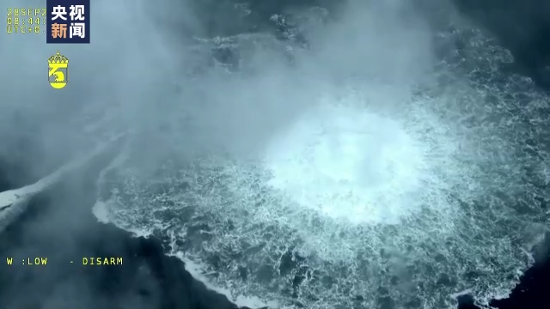

许多国际舆论都问，欧洲今冬怎么过？靠美国？远气救不了近盟。

在我看来，这是欧洲重大战略决策失败造成的，这话虽然不好听，但就是政治现实。

众人周知，美国的国际战略核心，是维持其世界霸主地位，不允许任何国家、任何同盟有任何挑战，欧盟紧跟其后，好果子没吃到，苦果子却尝了不少。





**01**





欧洲今冬不但冷，而且还很黑，这“黑”是看不到前景，看不到希望的尽头。

原因有多方面，缺乏政治家是最大也是最致命的原因之一。

不妨我们举几个典型政客，窥一斑可知全豹。

**其一，会说不会做事的英国首相特拉斯。**

英国向来被称为最懂深谋远虑且有远见的国家，为撤出英殖民地制定的战略，几乎从未失手。

现在这位以标榜撒切尔第二的女士，其表现实在惨不忍睹。

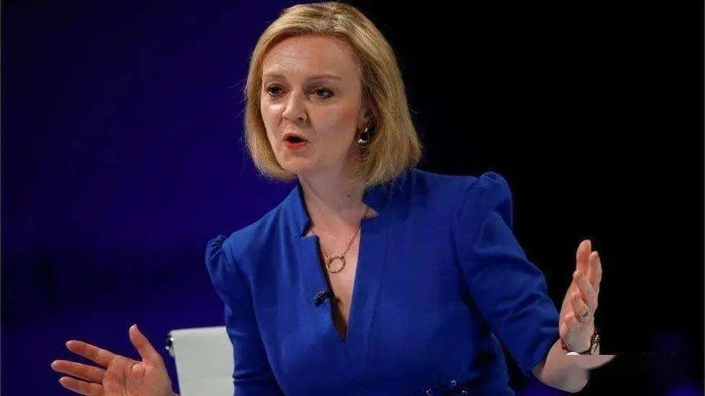

在任外相时连世界地理都搞不清楚，在一场竞选活动中，被问及按下核按钮有什么感受时，特拉斯直截了当地表示，这是首相的职责，她已经为此做好准备，丝毫没有意识到按下核按钮后意味着什么。

历届英国首相同样曾被问此类问题，但回答却十分微妙，前首相詹姆斯·卡拉汉则说，“如果我按下那个按钮后还活着，我将永远不会原谅自己。”

特拉斯非仅鲁莽，上任即宣布包括大规模减税在内的一系列经济刺激措施，即引起社会广泛反弹，被指这是一场“绝望的赌博”，担心英国政府债台高筑，甚至比2008年金融危机时更难熬。

首相府因顶不住民意压力，一周后撤回减税计划，上台不足一个月即受到重创。

**其二，以新思维自居的德国外交部长安娜莱娜·贝尔伯克。**

她自称因为不懂，所以可打破陈旧思维。但她的“新思维”，更令人冒冷汗。

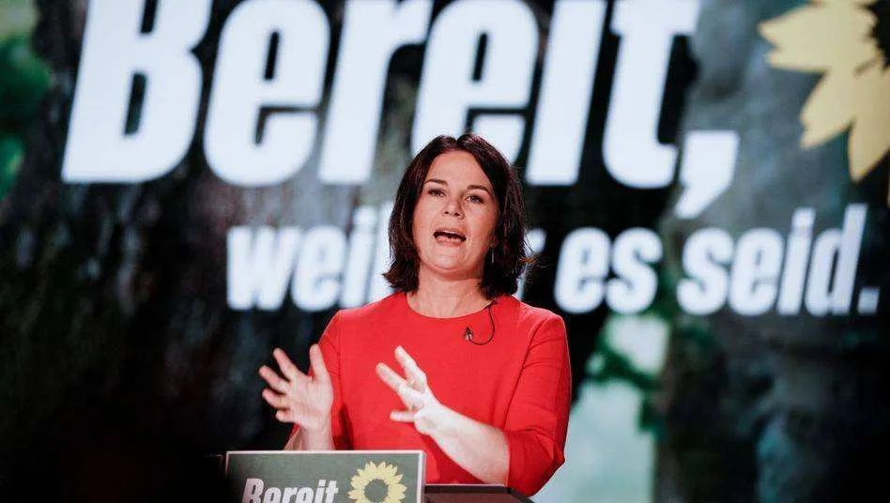

早于上月在布拉格一个非政府组织举办以“民主”为主题的论坛，贝尔伯克大言不惭地说，*“如果我向乌克兰人民作出承诺，我会说，只要你们需要我们，我们就会与你们站在一起。不管我的德国选民怎么想（对能源价格暴涨有何怨言），德国都要支持乌克兰”*。

她完全把本国选民诉求抛之脑后，让不少人对德国式民主“瞠目结舌”。

许多网民质问，“她在为谁工作？她是由德国人选出来的，市民为能源暴涨买单，但贝尔伯克却没有为德国人考虑”。

作为外长不寻求外交途径解决冲突，除了让德国人受苦，“也会让也让乌克兰人更加悲惨”。

难怪，现在德国人为无力支付暴涨的能源价格，已经上街高呼“我们受够了”！





**02**





**其三，热爱派对的芬兰总理桑娜·马林。**

如果前两位政客属于言论出格的代表，那么芬兰总理就属于行为举止比较出格。

据芬兰媒体曝光，马林与一群人狂野热舞，表情投入，与多名男子亲密接触。

芬兰媒体揶揄称，看马林跳舞的样子，很难想象她已经结婚了，这位国家领导人周一回到工作岗位，从其“略微沙哑的声音”中可以听出她“周末狂欢得很辛苦”。

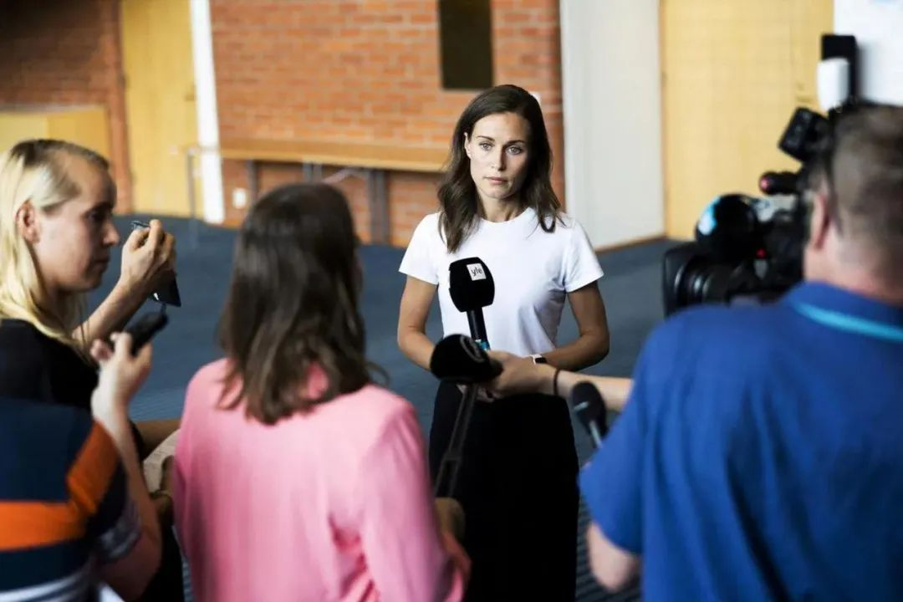

那么热爱派对的马林政绩如何呢？

从履历看，她谈不上有政治经验，几乎是靠着贵人提携一步登天，政治决策相当短视。

尤其面对俄罗斯宣布停止对芬兰能源供应，她随即宣布电价由每千瓦时8.7美分上涨到49美分，呼吁芬兰家庭“以环保的名义”，从秋季开始节约能源，以度过今年冬天，转嫁苦与难予市民。

**其四，“美国忠实的仆人”欧盟委员会主席冯德莱恩。**

在俄乌冲突爆发后，她明知道欧洲，尤其是德国十分依赖俄罗斯能源，依然挑起多轮对俄制裁，导致欧盟各国能源价格不断上涨，而冯德莱恩对此熟视无睹，却代表欧盟与美国签署了高价的天然气供应合同，令欧盟经济雪上加霜。

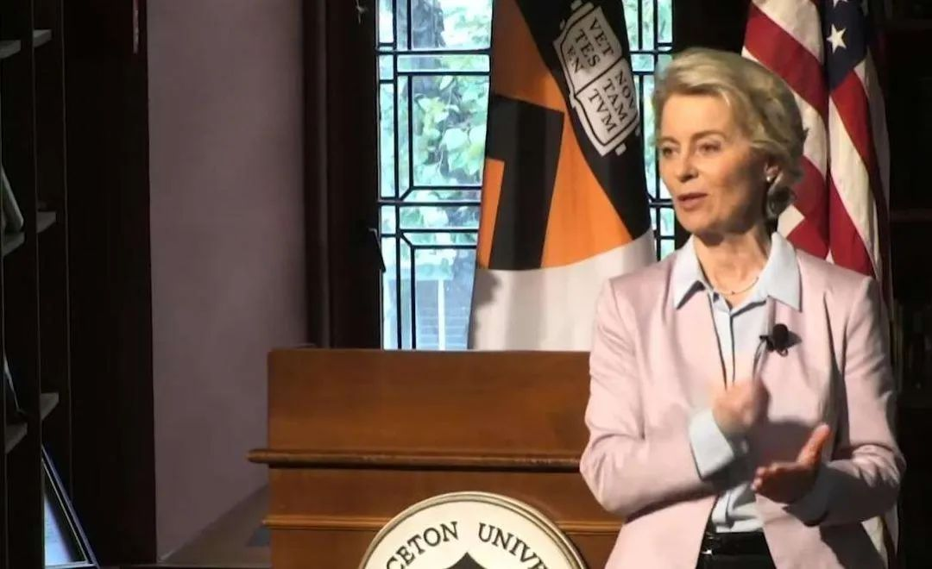

她除了始终保持欧洲高人一等的傲慢态度，对政治外交毫无经验，只是借助与默克尔的闺蜜关系，担任过德国家庭事务部长，以空白的军事履历又任了国防部长，成为一时笑话。





**03**





前面例举的女政客太过典型，不代表欧洲其他政客就很高尚，都难以看到有政治远见、对国家负责的执政者。

欧洲的现状，正切合美国的最大利益。

美国固然不希望看到俄罗斯和中国强大起来，借口归咎于“非民主国家”而加以遏制。

而欧盟则与美国价值观一致，显然不能采取对付中、俄的方式，但也不能容忍欧盟成为一个团结、强大的政治体。



近几十年来，美国大力推“政治素人”成为其代理人，戏子成为总统，家政服务员成为议员等，并已形成一股从政潮流，以利用他（她）们的无知与无畏，服务美国。

香港在完善选举制度前，也曾一度兴起找“政治素人”参选区议会和立法会，一些还未毕业的学生初哥，只会喊几句激进的口号，即冠以“明日之星”推举参选，这种风气就是从美西方国家吹来。

正是这类“政治素人”，野心一下被膨胀起来，在立法会胡作非为，胡言乱语，搞乱了香港。

欧洲的败像不能在香港重现，对所谓的“政治素人”，务必要警惕、再警惕。

**不念过去**

**END**

**不畏将来**



欢迎您投稿原创文章到简思智库，让您的声音被更多人听到



请长按下方二维码添加简思智库工作微信投稿。（或搜索添加微信ID：**GTT_CN**）









**感谢阅读，请关注我们，或点右下角“赞”和“在看”分享。**



### 精选留言

用户设置不下载评论